AKTYVI SUBALANSUOTA PAMOKA 3 X 15

Šalčininkų specialioji mokykla
-----------------------------------------------------------------------------------------------------
(Švietimo įstaigos pavadinimas)
Mokytojų  kūrybinės  laboratorijos |  | 
Data: 2019-12-13
Dalykas / ugdomoji veikla: lenkų kalba
Klasė / grupė: 5-6 kl.
Planą sukūrė:
(mokytojo vardas, pavardė)

Pamokos (pamokų ciklo) /užsiėmimo pavadinimas: List do św. Mikołaja.
Pamokos/užsiėmimo idėja
- Kształtowanie umiejętności pisania listów.
- Rozwijanie wyobraźni i umiejętności jasnego wyrażania swoich marzeń i pragnień.
- Przybliżanie tradycji Świąt Bożego Narodzenia, doświadczanie magicznej atmosfery świąt.

Mokinių/vaikų skaičius | 8
Pamokų/užsiėmimų skaičius  (Trukmė) | 40 min.
Pamokos/užsiėmimo tikslai | Nabycie samodzielności w wykonywaniu zadań.
Pamokos/užsiėmimo uždaviniai | - doskonalenie umiejętności czytania ze zrozumieniem  - rozwijanie umiejętności wypowiadania się na podany temat  - kształcenie umiejętności pisania listów  - poznanie zasad adresowania kopert  - ćwiczenia w liczeniu w pamięci
Mokymosi/ugdymosi aplinkos, priemonės ir (ar) technologijos | List od Św. Mikołaja;  Koperty, znaczki pocztowe;  Karty pracy z zadaniami;  Sprzęt multimedialny;  Nożyce, klej;
Pamokos/užsiėmimo eiga, mokymo(si)/ugdomųjų veiklų aprašymas
- Powitanie.
- Odebranie przesyłki od listonosza.
- Rozdanie dzieciom listów – praca z tekstem – ciche czytanie ze zrozumieniem
treści listu:
Laplandia 06. 12. 2019 r.

Drogie Dzieci!

Piszę do Was z dalekiej Laplandii, u nas zima w pełni. Zbliża się czas obdarowywania Was prezentami. Wiem, że na mnie czekacie. Jak co roku wybieram się w podróż, renifery i sanie gotowe do drogi. Przygotowałem dla Was mnóstwo wspaniałych prezentów. Teraz oczekuję od Was listów, w których wyrazicie swoje marzenia i prośby.
Pozdrawiam Was serdecznie!
Św. Mikołaj.

- Sprawdzenie rozumienia tekstu:
• Kto napisał do ciebie list?
• Gdzie on mieszka?
• Co przygotowuje dla dzieci?
• Czym podróżuje?

- Rozsypanka wyrazowa: wyrazy, związane ze słowem „list”.
Uzupełnij zdanie:
Związane wyrazy to.................................(list, listonosz, znaczki, koperta, poczta).
Herbata liść list
Śniadanie listonosz koperta
Stokrotka znaczki poczta

- Oblicz. Wyniki odszukaj u dołu kartki.
8+5= 20+1=
7+8= 15+5=
3+9= 8+8=
9+9= 7*2=
12-6= 9-6=
11-7= 17-10=
20-18= 20-10=
15-7= 6-5=
12-7= 18-9=
9 babcię. 13 Mikołaj
25 mamę 8 serduszko
16 i 14 tatę,
5 ma, 3 a
18 prezent 15 temu
4 które 12 dziecku
1 i 21 szanuje
2 dobre 7 także
10 dziadka 6 da,
Wyniki i otrzymany list:
Mikołaj temu dziecku prezent da, który dobre serduszko ma, szanuje mamę i tatę, a także dziadka i babcię.
- Przypomnienie zasad i budowy listu.
- Napisanie listu na tablicy przez nauczyciela i po objaśnieniu zasad pisowni przepisanie przez uczniów na papier listowy.

Soleczniki 6. 12. 2019 r.

Kochany Święty Mikołaju!
Dziękuję Ci za list i za prezenty, które dotychczas od Ciebie otrzymałem. Bardzo się cieszę, że istniejesz i robisz dzieciom takie miłe niespodzianki.
Żałuję, że przychodzisz tylko raz w roku. Mam nadzieję, że i w tym roku również o mnie nie zapomnisz.
Chciałbym (chciałabym) otrzymać ....................................
Przesyłam Ci tysiące pozdrowień i z niecierpliwością oczekuję Twojego przyjścia.
Serdecznie pozdrawiam.
Podpis ucznia.................
- Adresowanie kopert.
Co należy zrobić, aby list trafił do adresata?
• Adresowanie listów
• Naklejenie znaczka
- Ocenianie
Priedai | 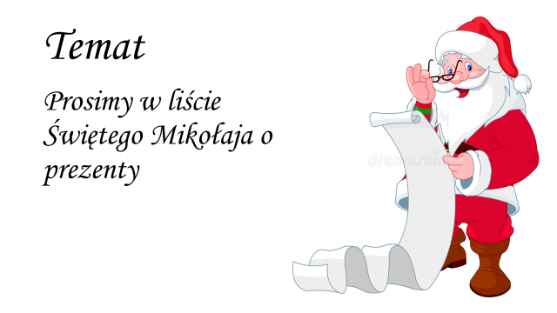  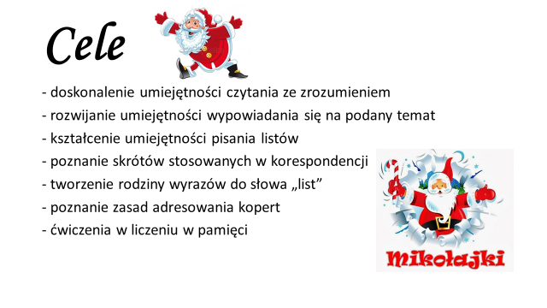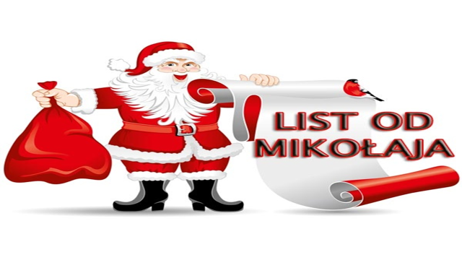  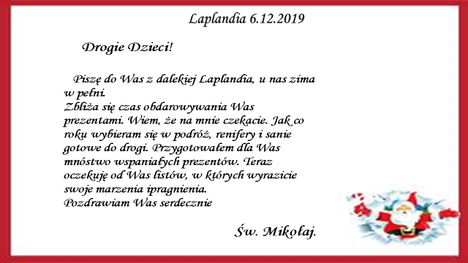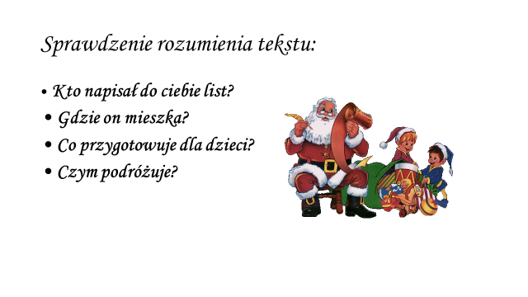  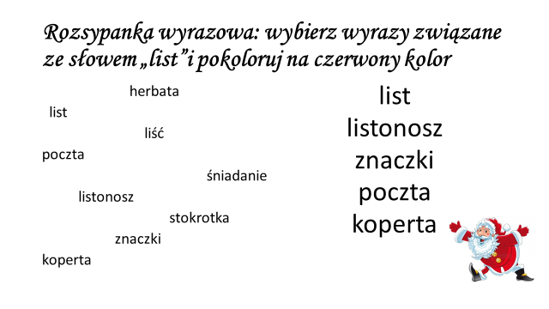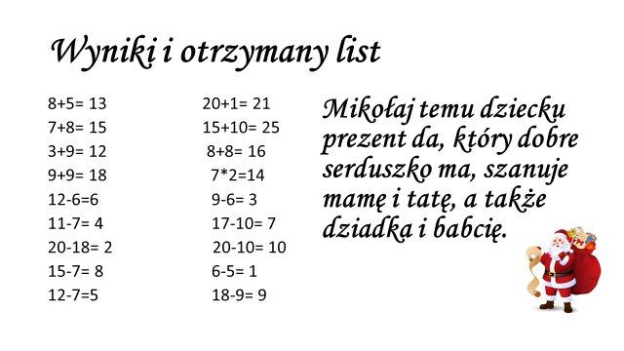  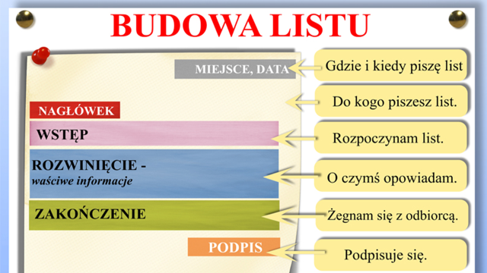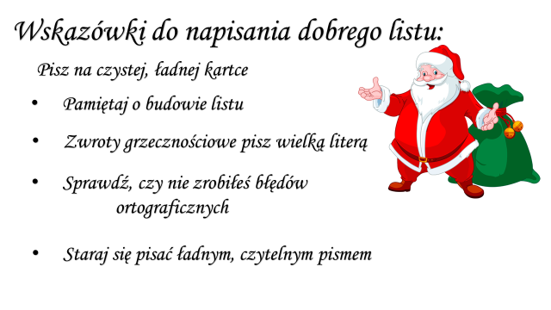  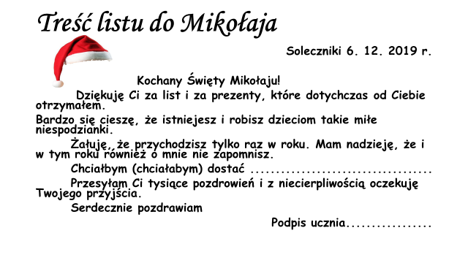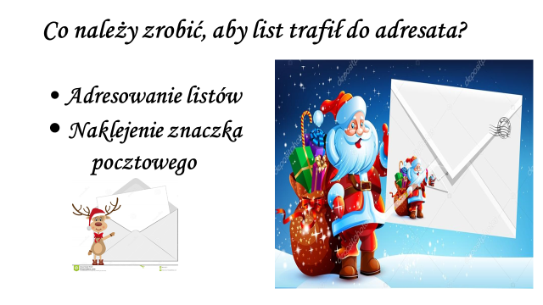  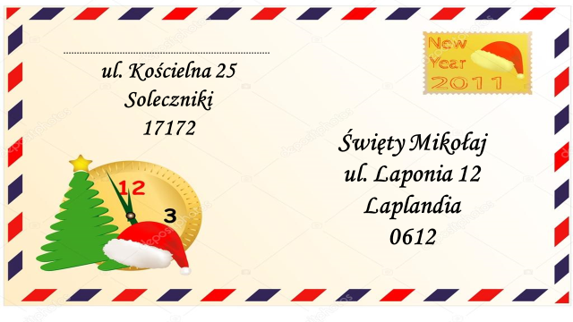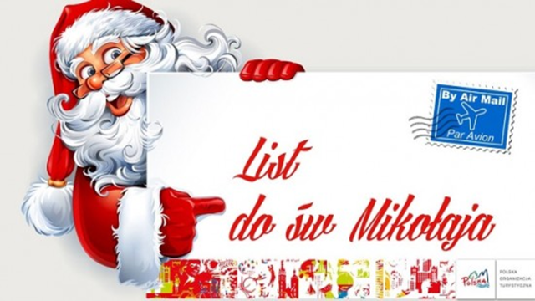  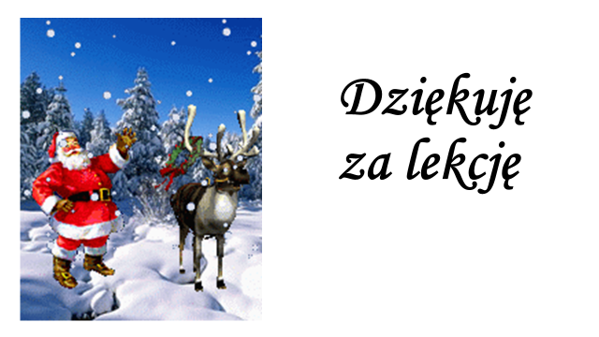  Załacznik 1  (list od Św. Mikołaja)  Laplandia 06. 12. 2019 r.  Drogie Dzieci!  Piszę do Was z dalekiej Laplandii, u nas zima w pełni.  Zbliża się czas obdarowywania Was prezentami. Wiem, że na mnie czekacie. Jak co roku wybieram się w podróż, renifery i sanie gotowe do drogi. Przygotowałem dla Was mnóstwo wspaniałych prezentów. Teraz oczekuję od Was listów, w których wyrazicie swoje marzenia i pragnienia.  Pozdrawiam Was serdecznie  Św. Mikołaj  Załącznik 2  (Rozsypanka wyrazowa)  herbata liść list  śniadanie listonosz poczta  stokrotka znaczki koperta  Załącznik 3  (Oblicz)  8+5= 20+1=  7+8= 15+5=  3+9= 8+8=  9+9= 7*2=  12-6= 9-6=  11-7= 17-10=  20-18= 20-10=  15-7= 6-5=  12-7= 18-9=  9 babcię. 13 Mikołaj  25 mamę 8 serduszko  16 i 14 tatę,  5 ma, 3 a  18 prezent 15 temu  4 które 12 dziecku  1 i 21 szanuje  2 dobre 7 także  10 dziadka 6 da,  Zapisz otrzymany list  .....................................................................................................................................................................................................................................................................................................................................................................................................................................................................................................................................................................................................................................................................  Załącznik 4  (list do Św. Mikołaja)  Soleczniki 6. 12. 2019  .  Kochany Święty Mikołaju!  Dziękuję Ci za list i za prezenty, które dotychczas od Ciebie otrzymałem.  Bardzo się cieszę, że istniejesz i robisz dzieciom takie miłe niespodzianki.  Żałuję, że przychodzisz tylko raz w roku. Mam nadzieję, że i w tym roku również o mnie nie zapomnisz.  Chciałbym (chciałabym) otrzymać .................................................................  Przesyłam Ci tysiące pozdrowień i z niecierpliwością oczekuję Twojego przyjścia.  Serdecznie pozdrawiam  Swoje imię................................  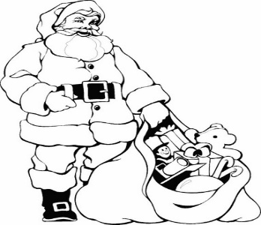 .....................................  ..................................................  ..................................................................................................................................................................................................................................................................................................................................................................................................................................................................................................................................................................................................................................................................................................................................................................................................................................................................................................................................................................................................................................................................................................................................................................................................................................................................................................................................................................................................................................................................................................................................................................................................................................................................................................................................................................................................................................................................................................................................................................................................................................................................................................................................................................................................................................................................................................................................................................................................................  Załącznik 5  (znaczki pocztowe, adresy)  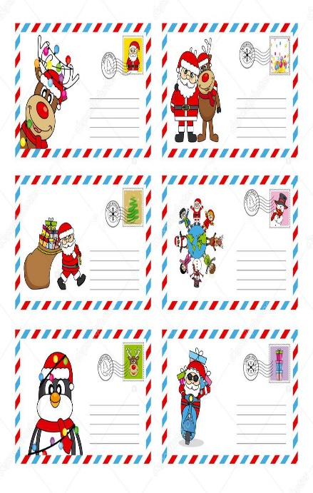  ................................ Ul. Kościelna 25 Soleczniki 17172 ................................ Ul. Kościelna 25 Soleczniki 17172  Święty Mikołaj Ul. Laponia 12 Laplandia 0612 Święty Mikołaj Ul. Laponia 12 Laplandia 0612  Załącznik 6  Jak oceniasz swoją pracę na lekcji? Pokoloruj!  Wspaniale pracujesz!  Dobrze pracujesz!  Pracuj więcej!

